
编 号：
版 本 号： V1.0

安徽省农村信用社联合社信息技术中心
Nacos安装规范

文档编号： | 密 级：
起草人： | 修改人：
审核人： | 批准人：

文档历史信息
版本号 | 修订日期 | 修订人 | 变更内容 | 备注
V1.0 | 2026/3/20 |  |  | 编写文档

目录
一、 概述 4
（一） 文档目的 4
（二） 适用范围 4
（三） 使用对象 4
二、 环境准备 4
（一） 系统要求 4
（二） 环境定义 4
（三） 安装JRE 5
（四） 设置用户环境变量 5
（五） 验证java环境 5
三、 安装Nacos软件 5
（一） 单例安装 5
1． 解压安装包 5
2． 单实例配置文件 6
3． 单机启动nacos 6
4． 查看Web界面 6
5． 关闭nacos 7
（二） 集群安装 8
1． 集群环境信息 8
2． 解压安装包 9
3． 新增集群配置文件 9
4． 配置外置数据源 9
5． 启动nacos集群 11
6． 停止命令 11
7． 浏览器登录web界面 11

概述

文档目的
本文档为安装Nacos中间件提供规范指引与参考，建议按照本规范安装部署Nacos。

适用范围
本文档适用范围为安徽省农村信用社联合社信息技术中心。

使用对象
本文档基于Kylin V10操作系统撰写，对象为该环境下安装使用Nacos的开发、测试、运维及相关人员，在其他操作系统上安装Nacos可参考本文档。

环境准备

系统要求
组件 | 要求说明 | 备注
硬件要求 | 2C4G
操作系统 | Linux内核3.10以上
Java版本 | JDK 8或JDK 11
MySQL | MySQL 8.0

环境定义
操作系统 | Kylin V10
安装版本 | nacos-server-2.3.2.zip
运行用户 | nacos
安装路径 | /opt/nacos
服务端口 | 8848
数据路径 | /opt/nacos/data
日志路径 | /opt/nacos/logs
Java版本 | JRE 1.8.0_421

安装JRE
# 把 JDK 包上传到服务器并解压
tar -xzf jre-8u481-linux-x64.tar.gz -C /opt
sudo chown -R nacos:nacos /opt/jre1.8.0_421
# 验证
/opt/jre1.8.0_421/bin/java -version

设置用户环境变量
# 设置/home/nacos/.bash_profile
vi /home/nacos/.bash_profile
export JAVA_HOME=/opt/jre1.8.0_421
export NACOS_HOME=/opt/nacos
export PATH=$JAVA_HOME/bin:$NACOS_HOME/bin:$PATH
# 生效
source /home/nacos/.bash_profile

验证java环境
显示如下java版本信息，表示环境配置成功
[nacos@kylin01 logs]$ java -version
java version "1.8.0_421"
Java(TM) SE Runtime Environment (build 1.8.0_421-b10)
Java HotSpot(TM) 64-Bit Server VM (build 25.421-b09, mixed mode)

安装Nacos软件

单例安装

解压安装包
# 把 nacos 安装包上传到服务器并解压至/opt
sudo unzip nacos-server-2.3.2.zip -d /opt/
sudo chown -R nacos:nacos /opt/nacos

单实例配置文件
- 生成nacos.core.auth.plugin.nacos.token.secret.key：用linux自带的openssl工具生成Base64密钥

# 使用 Base64 编码字符串，原始密钥长度不少于 32 字符，所有集群节点必须保持一致
# nacos.core.auth.plugin.nacos.token.secret.key=
openssl rand -base64 32
h2M6Rg5xWzJx8OLVFykWap0D6bmKSjMKgyrGvmGh2sA=
- 配置文件application.properties，修改以下内容
vi /opt/nacos/conf/application.properties
# 鉴权类型，必须启用 nacos 内置鉴权
nacos.core.auth.system.type=nacos
# 必须开启鉴权
nacos.core.auth.enabled=true
# 鉴权缓存，保守起见先关闭，避免调试阶段 token 状态混淆
nacos.core.auth.caching.enabled=false
# 禁用旧版 user-agent 白名单放行，避免安全风险
nacos.core.auth.enable.userAgentAuthWhite=false
# 服务端节点间身份识别 key，所有节点必须一致
nacos.core.auth.server.identity.key=nacos
# 服务端节点间身份识别 value，所有节点必须一致
nacos.core.auth.server.identity.value=nacos
# Token 过期时间，默认 18000 秒即 5 小时
nacos.core.auth.plugin.nacos.token.expire.seconds=18000
# 访问令牌签名密钥，必须为自定义 Base64 随机串，所有节点一致
nacos.core.auth.plugin.nacos.token.secret.key=[使用上面生成Base64密钥]
# 是否开启 token 缓存，先关闭，稳定后可按性能需求评估开启
nacos.core.auth.plugin.nacos.token.cache.enable=false

单机启动nacos
# 启动
/opt/nacos/bin/startup.sh -m standalone

关闭nacos
# 停止
/opt/nacos/bin/shutdown.sh

查看Web界面
- 在浏览器输入：http://localhost:8848/nacos/#/login；使用默认用户：nacos，进行登录。
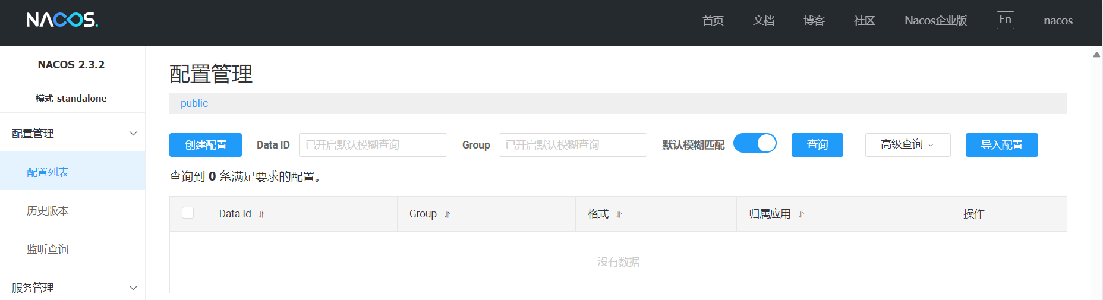
- 首次登录建议修改默认登录密码，登录Nacos控制台，进入权限控制 -> 用户列表，找到nacos用户，点击修改，输入新密码并保存。
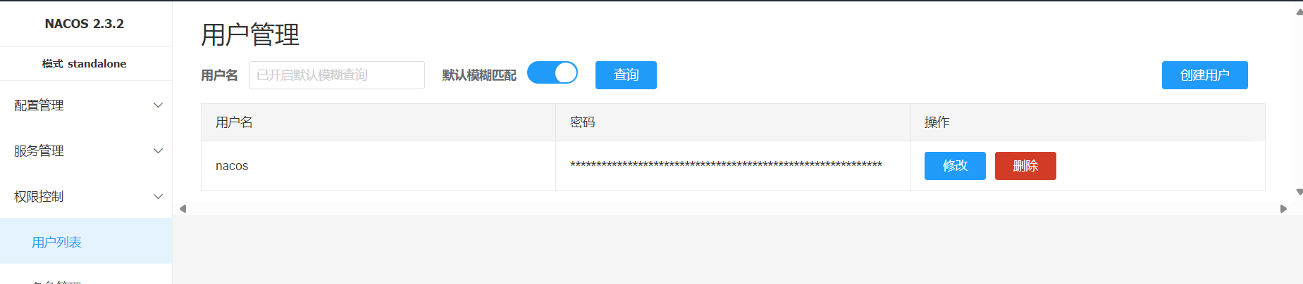

开机自启动
# 新建 /etc/systemd/system/nacos-standalone.service
sudo vi /etc/systemd/system/nacos-standalone.service
[Unit]
Description=Nacos 2.3.2 standalone For nacos
After=network.target

[Service]
Type=forking
User=nacos
Group=nacos
WorkingDirectory=/opt/nacos
ExecStart=/bin/bash -lc 'source /home/nacos/.bash_profile && /opt/nacos/bin/startup.sh -m standalone'
ExecStop=/bin/bash -lc 'source /home/nacos/.bash_profile && /opt/nacos/bin/shutdown.sh'
Restart=on-failure
RestartSec=10
TimeoutStartSec=180
TimeoutStopSec=120
LimitNOFILE=65535
LimitNPROC=4096
UMask=0027
PrivateTmp=true
NoNewPrivileges=true
ReadWritePaths=/opt/nacos

[Install]
WantedBy=multi-user.target

# 加载启动
sudo systemctl daemon-reload
sudo systemctl enable nacos-standalone

集群安装
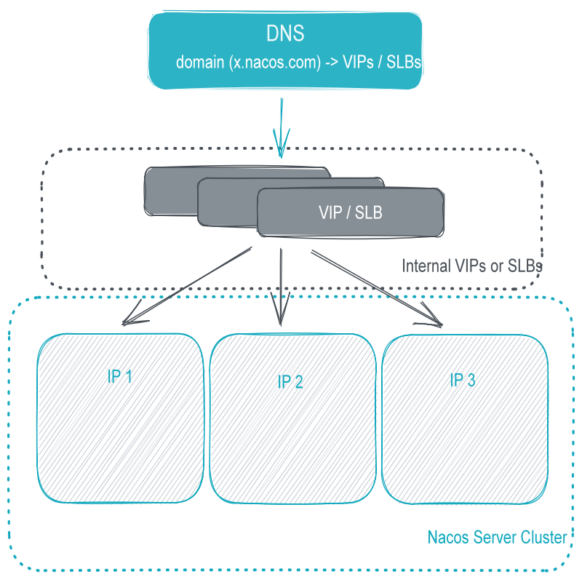
端口 | 用途 | 描述
8848 | 主端口 | 主端口，客户端、控制台及OpenAPI所使用的HTTP端口
9848 | gRPC 客户端端口 | 用于客户端向服务端发起连接和请求
9849 | gRPC 服务端端口 | 用于客户端向服务端发起连接和请求
7848 | Jraft 通信端口 | 用于处理服务端间的Raft相关请求
使用VIP/Nginx请求时，需要配置成TCP转发，不能配置http2转发，否则连接会被nginx断开。9849和7848端口为服务端之间的通信端口，请勿暴露到外部网络环境和客户端测。

集群环境信息
生产环境3个节点及其以上。
主机IP | 主机名 | CPU/内存 | 系统版本
192.168.0.101 | linux111 | 2C/4G | kylin v10
192.168.0.102 | linux112 | 2C/4G | kylin v10
192.168.0.103 | linux113 | 2C/4G | kylin v10

解压安装包
分别在集群内机器上解压安装nacos。
# 把 nacos 安装包上传到服务器并解压至/opt
sudo unzip nacos-server-2.3.2.zip -d /opt/
sudo chown -R nacos:nacos /opt/nacos

新增集群配置文件
# 各节点上新增文件 /opt/nacos/conf/cluster.conf
# 格式：IP:port
192.168.0.101:8848
192.168.0.102:8848
192.168.0.103:8848

配置外置数据源
在单机模式时nacos使用嵌入式数据库实现数据的存储，不方便观察数据存储的基本情况。建议更改使用外置数据库mysql。
- 安装数据库
生产使用建议至少主备模式，或者采用高可用数据库。
- 初始化 MySQL 数据库
登录mysql创建nacos数据库，导入数据库初始化文件：mysql-schema.sql。
#将nacos家目录下的conf/mysql-schema.sql 文件上传到mysql所在数据库的机器上
# 登录msyql数据库
# 创建数据库
mysql> CREATE DATABASE nacos_config DEFAULT CHARACTER SET utf8mb4 DEFAULT COLLATE utf8mb4_general_ci;
# 创建业务账号
mysql> CREATE USER 'nacos'@'节点IP' IDENTIFIED BY '****';
mysql> GRANT ALL PRIVILEGES ON nacos_config.* TO 'nacos'@'节点IP';
mysql> FLUSH PRIVILEGES;
# 导入数据库初始化脚本
mysql -u nacos -p nacos_config < /opt/nacos/conf/mysql-schema.sql
# 验证导入是否成功
mysql -u nacos -p nacos_config
mysql> SHOW TABLES;

#正常情况下能看到一批 Nacos 元数据表如：
config_info
config_info_aggr
config_info_beta
config_info_tag
config_tags_relation
group_capacity
his_config_info
permissions
roles
tenant_capacity
tenant_info
users
- 各节点上修改application.properties文件
# nacos.server.ip 需要分别修改
# 固定本机业务 IP，避免多网卡选错地址
nacos.server.ip=192.168.0.101
# 使用 MySQL 作为外置存储
spring.sql.init.platform=mysql
# 数据源数量，单数据源为 1
db.num=1
# MySQL JDBC 地址
db.url.0=jdbc:mysql://192.168.0.101:3306/nacos_config?characterEncoding=utf8&connectTimeout=3000&socketTimeout=10000&autoReconnect=true&useUnicode=true&useSSL=false&serverTimezone=Asia/Shanghai&allowPublicKeyRetrieval=true
db.user.0=nacos
db.password.0=****
# 连接池超时配置
db.pool.config.connectionTimeout=30000
db.pool.config.validationTimeout=10000
db.pool.config.maximumPoolSize=20
db.pool.config.minimumIdle=2
db.pool.config.idleTimeout=30000
db.pool.config.maxLifetime=1800000
# 开启 Tomcat Access Log
server.tomcat.accesslog.enabled=true
# 开启滚动
server.tomcat.accesslog.rotate=true
# Access Log 按小时切分
server.tomcat.accesslog.file-date-format=.yyyy-MM-dd-HH
# Access Log 格式
server.tomcat.accesslog.pattern=%h %l %u %t "%r" %s %b %D %{User-Agent}i %{Request-Source}i
# 鉴权类型，必须启用 nacos 内置鉴权
nacos.core.auth.system.type=nacos
# 必须开启鉴权
nacos.core.auth.enabled=true
# 鉴权缓存，保守起见先关闭，避免调试阶段 token 状态混淆
nacos.core.auth.caching.enabled=false
# 禁用旧版 user-agent 白名单放行，避免安全风险
nacos.core.auth.enable.userAgentAuthWhite=false
# 服务端节点间身份识别 key，所有节点必须一致
nacos.core.auth.server.identity.key=nacos
# 服务端节点间身份识别 value，所有节点必须一致
nacos.core.auth.server.identity.value=nacos
# Token 过期时间，默认 18000 秒即 5 小时
nacos.core.auth.plugin.nacos.token.expire.seconds=18000
# 访问令牌签名密钥，必须为自定义 Base64 随机串，所有节点一致
nacos.core.auth.plugin.nacos.token.secret.key=[使用上面生成Base64密钥]
# 是否开启 token 缓存，先关闭，稳定后可按性能需求评估开启
nacos.core.auth.plugin.nacos.token.cache.enable=false
# 关闭不需要的 Istio MCP 能力
nacos.istio.mcp.server.enabled=false
EOF

启动nacos集群
各个节点执行如下命令启动nacos
# 集群启动
/opt/nacos/bin/startup.sh

停止命令
# 停止
/opt/nacos/bin/shutdown.sh

浏览器登录web界面
在浏览器输入：http://localhost:8848/nacos/#/login；输入用户名密码登录web界面：用户（nacos/****）
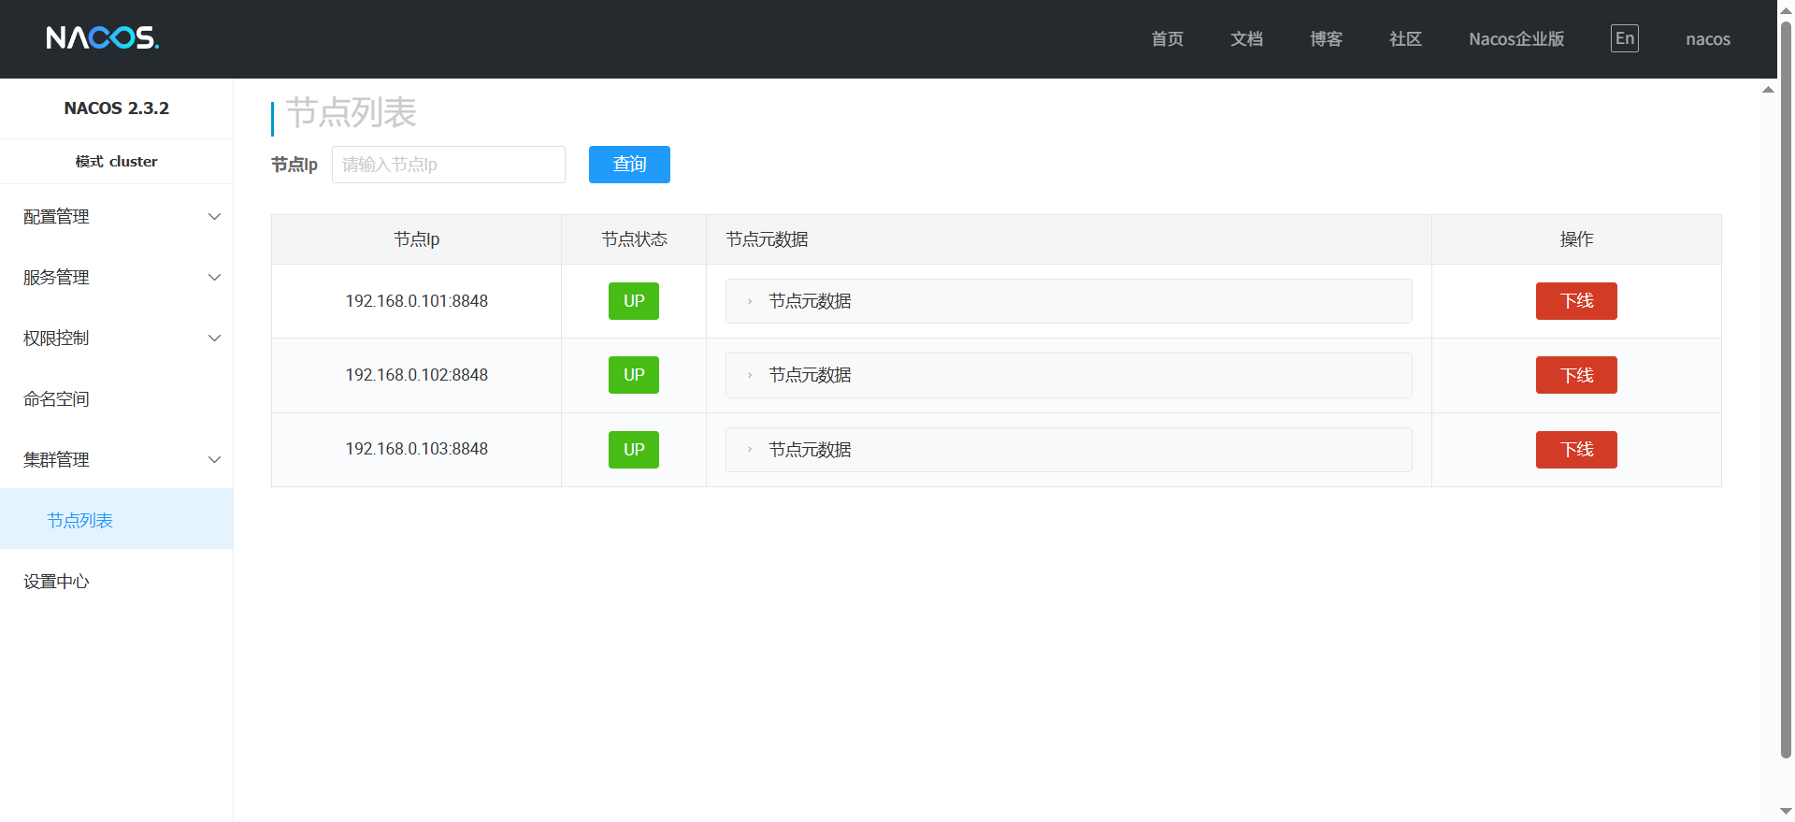

开机自启动
# 新建 /etc/systemd/system/nacos-cluster.service
sudo vi /etc/systemd/system/nacos-cluster.service
[Unit]
Description=Nacos 2.3.2 Cluster For nacos
After=network.target

[Service]
Type=forking
User=nacos
Group=nacos
WorkingDirectory=/opt/nacos
ExecStart=/bin/bash -lc 'source /home/nacos/.bash_profile && /opt/nacos/bin/startup.sh'
ExecStop=/bin/bash -lc 'source /home/nacos/.bash_profile && /opt/nacos/bin/shutdown.sh'
Restart=on-failure
RestartSec=10
TimeoutStartSec=180
TimeoutStopSec=120
LimitNOFILE=65535
LimitNPROC=4096
UMask=0027
PrivateTmp=true
NoNewPrivileges=true
ReadWritePaths=/opt/nacos

[Install]
WantedBy=multi-user.target

# 加载启动
sudo systemctl daemon-reload
sudo systemctl enable nacos-cluster

